国家标准《地面废墟搜救机器人通用技术要求》
征求意见稿编制说明

1. 工作简况

1.1 任务来源
《地面废墟搜救机器人通用技术要求》项目由中国国家标准化管理委员会于2017年3月下达的国家标准制修订计划（国标委综合[2017]第28号）国家标准委关于下达<机器人安全总则和指导规范>等26项国家标准计划的通知)，标准计划号为20170055-T-469，全国特种作业机器人标准化工作组（SAC/SWG 13）归口。
地面应急废墟搜救机器人技术已经成为一种先进的、有效的地面应急现场救援技术手段，代替救援人员进入危险的废墟环境现场实施幸存者搜索与救援。在十一五、十二五期间，地面应急废墟搜索机器人取得了长足的进步，然而，研究机构和生产企业缺少统一的机器人性能配置或技术指标规范，导致机器人生产与实际地面应急现场救援应用脱节。对地面废墟搜救机器人的技术要求进行深入研究，并在此基础上制定地面废墟搜救机器人通用技术要求，解决我国地面应急搜救机器人向产品化、产业化发展过程中，机器人功能配置、技术要求多样化等问题，为地面应急搜救机器人的研制、生产提供科学有效的工具，使地面应急废墟搜救机器人的研制与生产满足地面救援现场环境要求，在地面现场救援中发挥重大作用；同时，对指导地面应急搜救机器人的研制、生产、应用具有重大的意义，推动我国地面救援装备的发展，提高我国防灾减灾能力。

1.2 主要工作过程
全国特种作业机器人标准化工作组（SAC/SWG13）公开征集工作组成员，并于2017 年6月30日至7月1日在深圳召开了标准工作启动会议。中国科学院沈阳自动化研究所、中国地震应急救援中心、沈阳新松机器人自动化股份有限公司、重庆德新机器人检测中心、上海大学、香港中文大学（深圳）、福建省特种设备检验研究院、公安部沈阳消防研究所、深圳市城市公共安全研究院、中广核研究院有限公司、中机生产力促进中心、中国安全生产科学研究院、上海市特种设备监督检验技术研究院、南京市特种设备安全监督检验研究院、上海合时智能科技有限公司、中国矿业大学、北京鉴衡认证中心、中瑞福宁机器人（沈阳）有限公司、北京邮电大学、东南大学。会议确定了标准工作组成员，讨论了标准框架结构、初步确定了标准制定进度计划。
2017年8月-10月，征求意见讨论稿内部审查，采用分散讨论形式。全体参编人员参加。在进一步工作的基础上，经深入讨论，达成一致意见，形成征求意见讨论稿。
2017年11月-2018年3月，征求意见讨论稿内部审查，采用分散讨论形式。全体参编人员参加。在进一步工作的基础上，经深入讨论，达成一致意见，形成征求意见初稿。
2018年4月26日，阶段工作会议。全国特种作业机器人标准化工作组领导、有关专家以及全体参编人员共计20多人出席会议。针对征求意见初稿深入讨论，达成一致意见，形成征求意见稿。
2018年4月28日至2018年5月28日期间，起草组根据第五次会议进行整理，并再次内部征集和汇总专家意见，对征求意见稿进行修正，并反馈给有关专家，进行二次内部意见征集，然后，并根据GB/T 1.1-2009 排版后形成最后的标准征求意见稿。

2. 标准编制原则和主要内容

2.1 标准编制原则
按照GB/T 1.1—2009《标准化工作导则第1 部分：标准的结构和编写》的要求，查阅国内、外相关技术资料和最新标准，结合我国地面废墟搜救机器人研制工作的实际情况开展本标准编制工作。
工作组在讨论中，考虑到本标准所指的废墟搜救机器人没有涉及防爆方面和飞行机器人的相关技术要求，确定本标准只适用于在地面移动，进入建筑废墟环境，执行应急救援任务的地面废墟搜救机器人系统。不适用于飞行搜救机器人和不适用于爆炸性、核辐射、高温等特殊环境用的搜救机器人。

2.2 主要内容依据
标准对地面废墟搜救机器人规定了明确的技术指标要求及相应的检测试验方法。具体包括术语和定义、分类和型号编码、技术要求、试验方法、检验规则、检验项目、标志、包装、运输、贮存要求等内容。

2.2.1 功能要求内容确定依据
目前，研制用于地面救援的机器人多种多样，每台机器人具有移动、控制、感知、环境适应等能力的部分或全部，而且每种均不相同。执行一次搜救任务，使用功能单一的机器人，不可避免的增加机器人的数量；没有任何防护的机器人，会增加机器人故障几率，导致设备失效。因此，具有什么功能的机器人能够满足地面废墟救援任务、环境生存需求是首先必须阐明的问题。保证机器人辅助执行地面废墟搜救作业的效率、机器人必须满足一定的基本功能，具体的功能要求体现在基本功能配置表中。

2.2.2 行走机构机动能力确定依据
机器人行走机构的机动能力体现机器人在复杂废墟环境生存的能力，是承担搜救任务的基本保障。地面废墟环境是复杂的、非结构化的，难以量化提取废墟的结构尺寸参数，借鉴国内外消防机器人、排爆机器人以及城市搜索与救援型机器人相关标准，机器人行走机构的机动能力通常采用结构化的测试环境，实现不同机动能力的量化。如，通行入口尺寸、越障高度等。
此外，机器人在执行任务过程中，作业效率是个关键因素，因此，对行走速度提出了具体要求。

  - 通行入口尺寸
在地面救援现场，幸存者被压埋在倒塌的建筑物废墟下，救援通道入口及废墟下通行通道的空间尺寸是有限的，直接约束了机器人本体的尺寸。
本标准中，参照建筑空心砖尺寸以及国际紧急救援人员开辟的救援窗口尺寸，数值约为0.4m（高度）×0.4m（宽度），通过定义通行入口来间接约束机器人本体的尺寸，以保证机器人在废墟下的通道通行能力。
然而，对于通行入口尺寸小于0.1m（高度）×0.1m（宽度）使用的救援仪器，通常采用蛇眼装置伸入到废墟内部实施幸存者搜寻，其最大深入长度限于4~6m；例如SearchCam3000视频生命探测仪深入长度只限于0.36m到6m；法国LEADER VISIO雷德尔视频生命探测仪可看清6m以内的事物；国产新型防水视频摄录生命探测仪可深入到废墟内4m；因此，将废墟搜救机器人的最小进入废墟内距离指标设计为5m。
  - 越障高度
越障高度参照建筑梁的尺寸，一般情况的尺寸为，梁的高度：（1/12~1/8）跨度；宽度：（1/3~1/2） 高度。常见的梁宽（m）：0.12，0.15，0.18，0.2，0.22，0.25，0.3，0.35，0.4，常见梁高（m）：0.25，0.3，0.35，0.4。
因此，将越障高度参数指标定义为梁高0.250m，作为越障的最低要求。

  - 爬楼梯能力
参照楼梯踏步尺寸，如表1所示，爬楼梯能力应满足住宅共用楼梯要求，最小宽度0.26m、最大高度0.175m。
表1楼梯踏步参数
楼梯类别 | 最小宽度/m | 最大高度/m | 楼梯斜度/°
住宅共用楼梯 | 0.26 | 0.175 | 33.95
幼儿园、学校等楼梯 | 0.26 | 0.15 | 29.99
电影院、剧场、体育馆、商场、医院、旅馆、大中学校等楼梯 | 0.28 | 0.16 | 29.75
其它建筑楼梯 | 0.26 | 0.17 | 33.18
专用疏散楼梯 | 0.25 | 0.18 | 35.75
服务楼梯、住宅套内楼梯 | 0.22 | 0.20 | 42.27
  - 爬坡能力
参照表2中的楼梯踏步参数，爬坡能力应大于30度。
上述2）- 4）能力检验环境，参照ASTM应急响应机器人相关试验环境进行设计。

2.2.3 环境适应能力确定依据
根据国际电工委员会IEC/TC75环境条件分类委员会颁布的“环境参数分级标准”，结合地面应急救援现场实际，提出气候环境因素、机械环境因素对地面废墟搜救机器人的适应性要求。
- 气候环境
气候环境适应能力主要是温度适应性的考虑，温度对机器人本体结构设计、装配，以及电控系统的设计和选型具有重要的影响，本标准参照中华人民共和国国家标准《电工电子产品自然环境条件温度和湿度》（GB/T 4797.1-2005），将温度划分为3级，即一般使用条件、中等使用条件和苛刻使用条件。

- 外壳防护要求
地震等灾害发生时，往往伴随雨水天气；废墟内部，具有较大的灰尘；因此，地面废墟搜救机器人具有防尘防水能力，参照GB4208-2008外壳防护等级，地面废墟搜救机器人防尘防水性能最低要求：
a）防止直径大于1.0mm的固体/直径大于1mm的线或片状物、直径超过1mm的固体。
b）防溅/任何方向溅水应无有害影响。
- 自由跌落要求
地面废墟搜救机器人在执行救援时，废墟结构环境处于不稳定状态，可导致机器人跌落，因此必须要求机器人具备较高的结构强度，保证其异常跌落后可正常工作，参照GB/T 2423.8-1995环境试验方法，确定机器人自由跌落高度为0.5m。

2.2.4作业功能确定依据
- 搜索功能
废墟内部结构环境是救援队员判断是否有存活者藏匿可能的关键，因此，必须具备观察废墟内部结构环境的能力；
幸存者发出的声音、幸存者的影像是目前救援人员判断幸存者最有效的、基本的方法，而废墟内部不透光、暗环境，视频系统能够适应黑暗环境。参照常见天气光照强度表（表2），视频系统要求光照强度小于0.001lx。
表2 光-照强度表
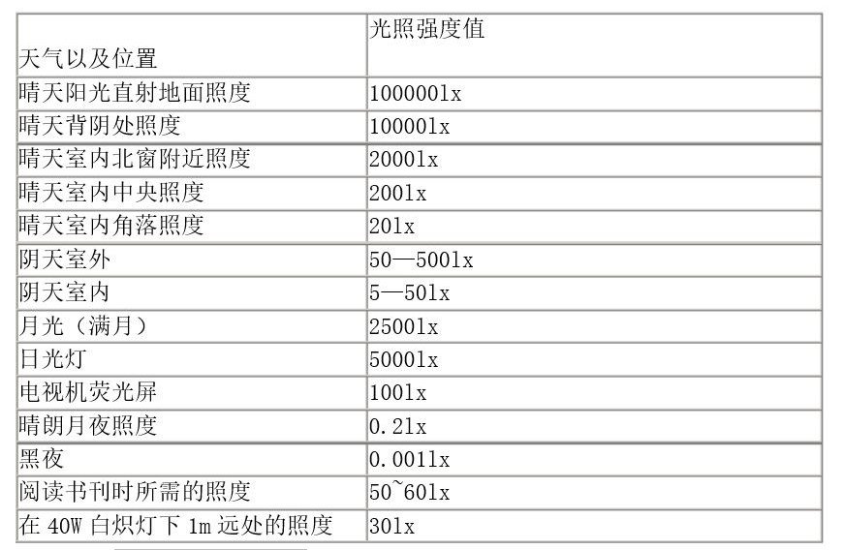
人类所能听到的声音强度介于0-130分贝，0dB是听到的最弱声，30~40dB是较理想的安静环境，40-60dB一般室内谈话，60-70dB吵闹、有损神经，影响工作效率，长期生活在90dB以上的噪声环境中，会影响听力。因此，声音强度指标限定为60-80dB。
- 辅助救援功能
在废墟内部，维持被发现的幸存者生命体征是地面救援机器人的基本任务，水或营养液是维持生命体征的基本物质，因此，救援类机器人必须具备供水供气能力。
参照YY 1028-2008纤维上消化道内窥镜相关要求，规定的通气量指标为800mL/min，送水量指标为45ml/min

2.2.5通讯性能确定依据
通讯是机器人具备的基本功能，实现机器人本体与机器人控制台之间的信息交互，信息包括机器人控制指令和状态数据、语音和图像等。
通讯方式包含有线通讯和无线通讯两种方式。
采用有线通讯方式，机器人拖拽线缆在废墟内部运动，存在与建筑物挂拽问题。通常线缆长度越长，深入距离越大。然而，线缆长度的增加，导致机器人体积、牵引力需求增大，致使机器人性能降低。因此，采用有线通讯方式需要根据救援实际需求，提出最短线缆长度。
参照救援队蛇眼装置，目前蛇眼长度有10米，甚至20米的，在后推力的作用下被动前行。所以，本标准提出采用有线通讯时，线缆长度至少大于20m。
采用无线通讯时，机器人的运动不受限制，要求无遮挡条件下，通讯距离应大于100m。
相应的，有线与无线两种通讯方式，可参照ASTM E2854-12中6.4、6.5提出的包含视觉、声音目标的测试站环境，进行通讯性能测试。

2.2.6安全性要求确定依据
电气安全：机器人电源与壳体之间的绝缘电阻不应小于2MΩ，参照GA/T 142-1996 排爆机器人通用技术条件。试验方法，参照GB5226.1-2008（机械电气安全 机械电气设备 第一部分：通用技术条件）中的规定要求进行。
应急停止：运动过程中抗倾翻，保证机器人防止发生意外而损伤机器人。试验方法参照GA 892.1-2010中8.6.5.1（消防机器人通用技术条件）的规定要求进行。

2.2.7 持续工作时间确定依据
执行救灾具体任务，机器人经历布置、进入废墟、搜索、返回到地面等环节，通常，机器人采用电池供电，因此，必须保证机器人能够在持续工作一定的时间，即持续工作时间，使机器人完成救援环节，可重复使用。
锂电池的使用温度范围应该符合GB 31241-2014《便携式电子产品用锂离子电池和电池组安全要求》标准中相关规定，温度低的时候锂离子的移动速度减缓，造成放出电量下降。温度太高使用电池会造成不安全。因此，工作环境的温度会对电池的连续工作时间有影响，温度太低，工作时间会减少，温度升高，工作时间会增加，同时温度过高会造成不安全。
因此，本标准中规定机器人在常温下的持续工作时间不小于1小时，在持续工作时间内，机器人系统应稳定、可靠工作。

3. 预期的经济效果
地面废墟搜救机器人通用技术条件是解决地面救援装备科技发展中，规范和保证机器人化地面救援装备的实用性、有效性问题，为地面废墟搜救机器人设计、制造、验收提供科学、合理、先进指导，推进地面应急搜救机器人的研发、成果转化和推广，促进我国地面救援机器人装备高质量发展，增加地面救援高端装备的有效供给，减少灾难给人民的生命和财产带来的损失，具有重要的经济、社会效益。

4. 采用国际标准情况
本标准为自主制定标准。

5. 与有关的现行法律、法规和强制性国家标准的关系
本标准与现行相关法律、法规及标准协调一致。标准的制定，贯彻了国家有关标准化方面的有关法律、法规。

6. 重大分歧意见的处理经过和依据
无

7. 国家标准作为强制性国家标准或推荐性国家标准的建议
建议作为推荐性国家标准。

8. 贯彻国家标准的要求和措施建议
本标准是设计、制造、验收地面废墟搜救机器人的基本依据，是首次制订。故建议及时在有关信息媒体上公开宣传，引起救援有关部门领导和工作人员的高度重视。
建议标准发布和实施后，全国特种作业机器人标准化工作组（SAC/SWG13）尽快组织标准的宣贯活动。

9. 废止现行有关标准的建议
本标准是首次发布。

10. 其他应予说明的事项
无

